职业卫生技术报告相关信息公示表
用人单位名称 | 东阳市吴宁旺发石材厂
用人单位地址 | 东阳市城东街道东嵊路39号
用人单位联系人 | 张文芳
技术服务项目组人员 | 王健垚、付志波、倪晓林、王春云等
现场调查人员 | 王健垚、付志波
现场采样/检测人员 | 王健垚、付志波
用人单位陪同人 | 张文芳
采样/检测时间 | 2022年09月13日
报告出具日期 | 2022年10月21日
现场调查、现场采样/检测的图像影像资料 | 详见附件
注：《职业卫生技术服务机构管理办法》第三十一条规定：职业卫生技术服务机构应当自出具职业卫生技术报告之日起二十个工作日内，在本单位网站上公开技术报告相关信息。

用人单位名称 | 东阳市吴宁旺发石材厂 |  | 拍照日期 | 2022.09.13
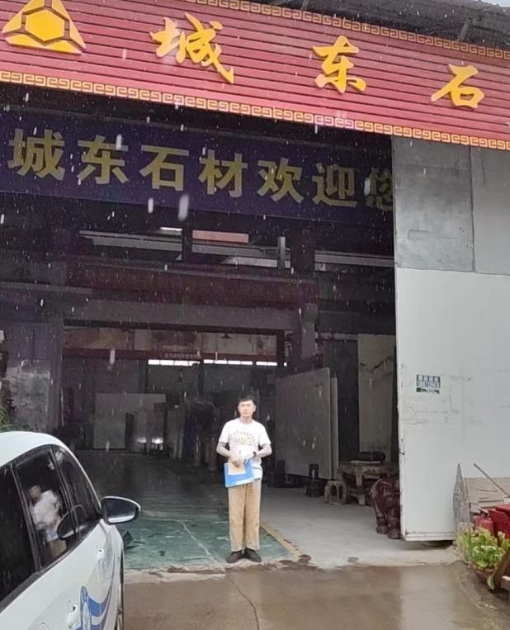 |  | 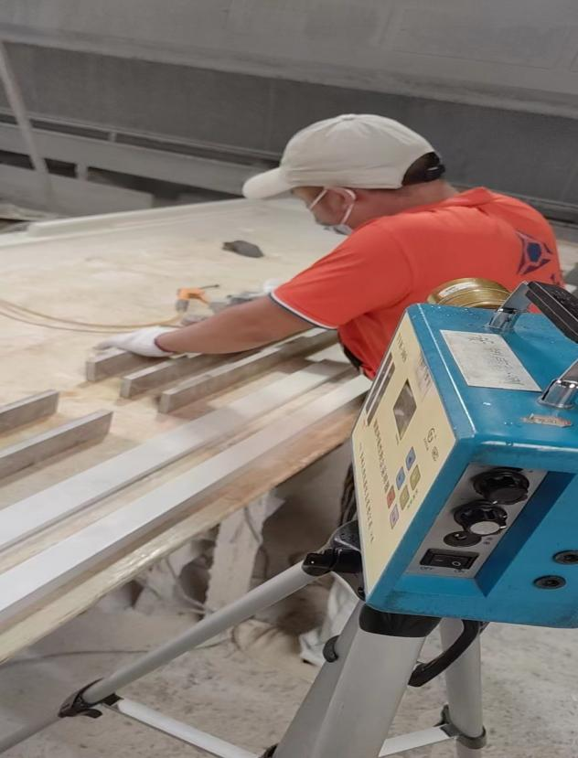
企业大门处 |  | 生产车间打磨岗位
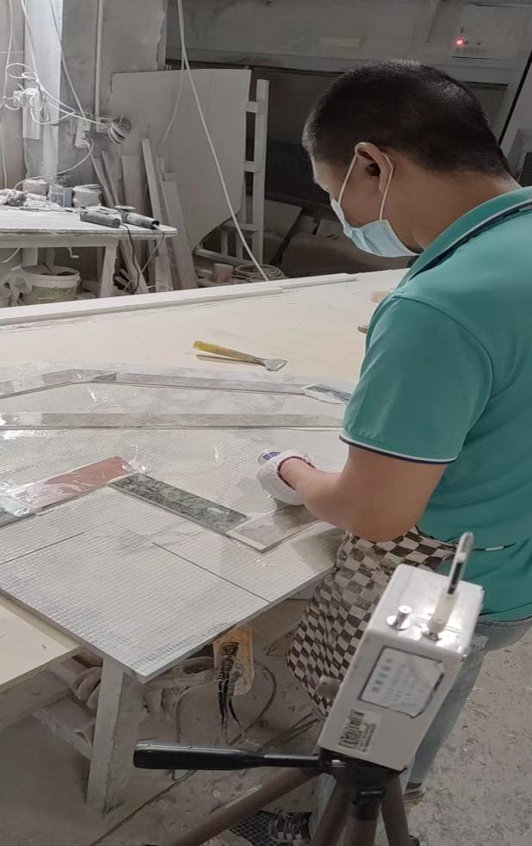 |  | 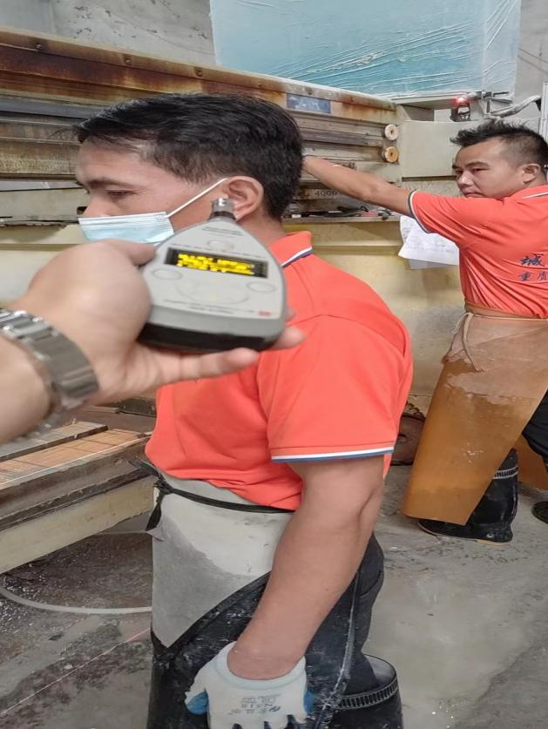
生产车间粘胶岗位 |  | 生产车间切割岗位
技术服务过程影像记录

